Дата: 27.12

Тема: Отношение площадей подобных треугольников.

Изучить п.60, стр.139, посмотреть видео по ссылке <https://www.youtube.com/watch?v=QUd1AW744r0>

записать в словарь:

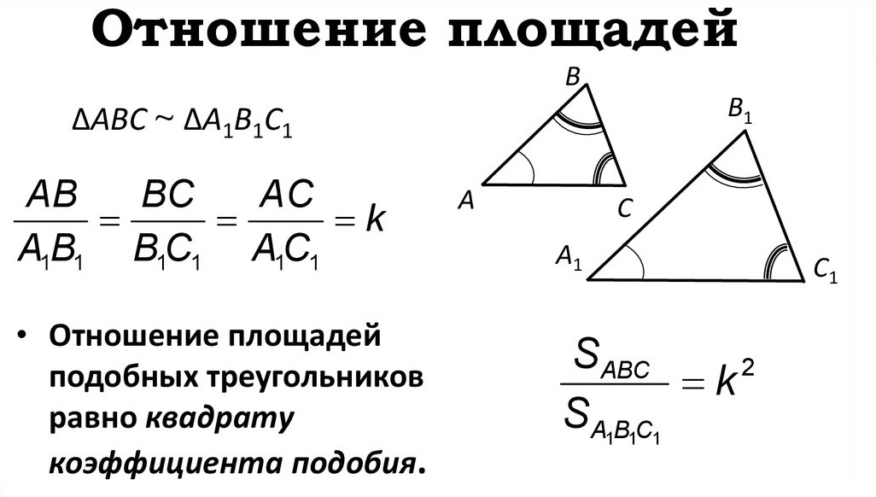

Задача:

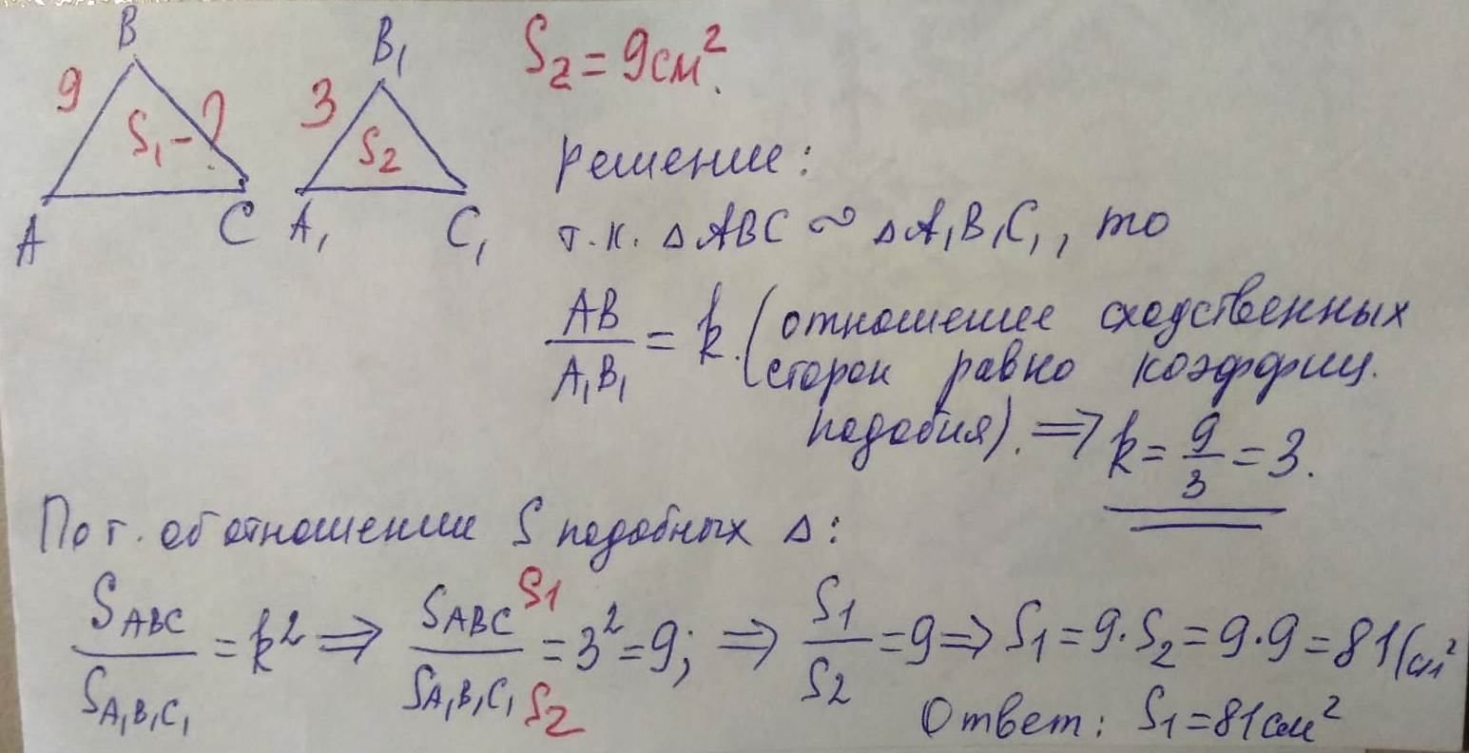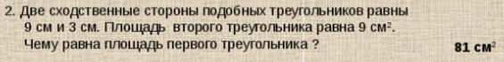

Д/з: Решить задачи:

